Schuhe – nach wie vor ein Markenzeichen von Pirmasens

Schuhe kauft man in Pirmasens, denn hier, in der Siebenhügelstadt, ist das Wissen um den Schuh und seine Herstellung zuhause – seit über 200 Jahren. Das Internationale Schuhkompetenz-Zentrum (ISC), die Deutsche Schuhfachschule sowie das Prüf- und Forschungsinstitut (PFI) und nicht zuletzt zahlreiche renommierte Schuhhersteller mit Weltgeltung sind untrennbar mit Pirmasens verbunden.

Nach dem Tod des Stadtgründers im Jahr 1790 zwang die Existenznot die Pirmasenser zur Suche nach neuen Möglichkeiten, um ihr Auskommen zu sichern. Aus Tuchresten und Lederabfällen wurden die ersten „Schlabbe“ gefertigt und im ganzen süddeutschen Raum verkauft. Aus diesen Anfängen heraus entwickelte sich eine blühende Industrie rund um den Schuh, von den dazu nötigen Maschinen über die Lederherstellung bis hin zur Produktion von jährlich mehreren Millionen Paar Schuhen, die rund um den Globus einen hervorragenden Ruf genießen.

Noch heute ist der größte Teil der deutschen Schuhproduktion in Pirmasens und der Südwestpfalz beheimatet, erst recht die Entwicklung, das Know-how, das Design sowie der Schuhhandel.

Schuhe von Peter Kaiser beispielsweise finden sich seit über 180 Jahren an den Füßen modebewusster Damen. Mittlerweile bereits in der fünften Generation produziert seit 1863 die Firma Carl Semler modische Damenschuhe für anspruchsvolle Füße. Auch die Schuhmanufaktur Kennel & Schmenger kann auf eine lange Geschichte zurückblicken und feierte im Mai 2020 das 100-jährige Bestehen. Diese und weitere renommierte Hersteller bieten attraktive Direktverkaufsmöglichkeiten in ihren jeweiligen Factory Outlets.

Im Museum Altes Rathaus gewährt die Dauerausstellung „Wald, Schloss, Schuh“ Besuchern spannende Einblicke in die Geschichte der Siebenhügelstadt. Die Zeitreise umfasst die Entwicklung von ersten fossilen Funden bis zur Landgrafenzeit, als der Fürst 1740 Ludwig IX. Pirmasens als Residenz auserkor. Der zweite Teil der Schau widmet sich dem Umbruch und Neubeginn in der Entwicklung der Stadt zur Deutschen Schuhmetropole.
Stand: November 2022

Eine Auswahl aus einer der größten Schuhsammlungen der Bundesrepublik mit über 20.000 Paar Schuhen aus allen Epochen gewährt Einblicke in dieses Handwerk und einen modischen Industriezweig. Besucher können anhand eines Gebrauchsgegenstandes und Kulturguts eine interessante Zeitreise unternehmen. Das Deutsche Schuhmuseum im nahegelegenen Hauenstein bietet einen spannenden Einblick in die Details der Schuhherstellung.

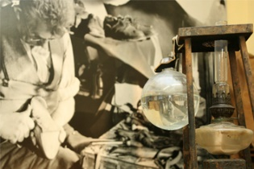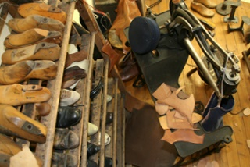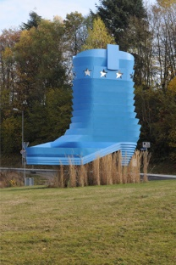
Kreisel - Fabrikverkauf
Foto: Thomas Hutzler
Stadtmuseum Altes Rathaus
Quelle: Stadtverwaltung Pirmasens

Doch nicht nur modisches Schuhwerk können Besucher in der Deutschen Schuhmetropole erstehen. Die Schokoladenmacher von WAWI bieten ein unvergessliches Erlebnis rund um die süßeste Versuchung. Wie wird der Schokohase eigentlich geboren? Ist er eitel, weil er geschminkt wird? Dies und einiges mehr erfahren Besucher bei einer Führung durch die Gläserne Produktionsstätte mit kleinem Museum. Ein gut sortierter Fabrikverkauf mit Cafeteria schließt sich an.

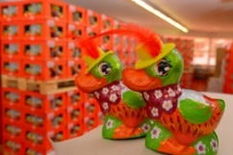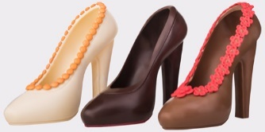

WAWI-Euro GmbH
Fotos: Ralf Fink

Auf einen Blick

CAPRICE Schuhproduktion GmbH & Co. KG  Blocksbergstraße 158  66955 Pirmasens  Telefon: 06331 273374  www.capriceshoes.com  Mo bis Fr 10.00 bis 18.00 Uhr  Sa 9.00 Uhr bis 16.00 Uhr |  | 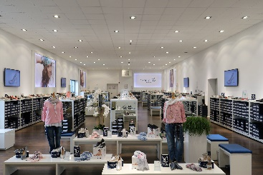

flip*flop Factory Outlet  flip-flop GmbH  Neuffer am Park  Neufferstraße 57  66953 Pirmasens  Telefon: 06331 7107-26  www.flip-flop.de  Mo bis Fr 10.00 Uhr bis 18.00 Uhr  Sa 10.00 Uhr bis 14.00 Uhr |  | 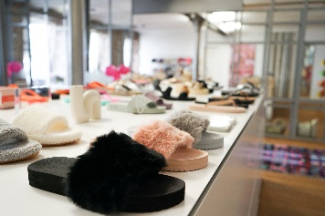

Factory Outlet KangaROOS & JAKO  Neuffer am Park  Neufferstraße 57 (Innenhof)  66953 Pirmasens  Telefon: 06331 7107-37  www.kangaroos.de  Mo bis Fr 9.00 Uhr bis 18.00 Uhr  Sa 10.00 Uhr bis 14.00 Uhr |  | 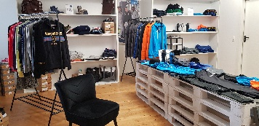

PETER KAISER Schuhfabrik GmbH  WERK1 - Outlet, Bistro, History  Lemberger Straße 46  66955 Pirmasens  Telefon: 06331 716281  www.peter-kaiser.de  Mo bis Fr 9.30 Uhr bis 18.00 Uhr  Sa 9.30 Uhr bis 16.00 Uhr |  | 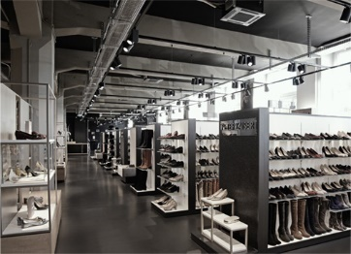

KENNEL & SCHMENGER SCHUHMANUFAKTUR  Kennel & Schmenger Schuhfabrik GmbH  Im Erlenteich 1-5  66955 Pirmasens  Telefon: 06331 710969  www.kennel-schmenger.com  Mo bis Fr 10.00 Uhr bis 18.00 Uhr  Sa 10.00 Uhr bis 16.00 Uhr |  | 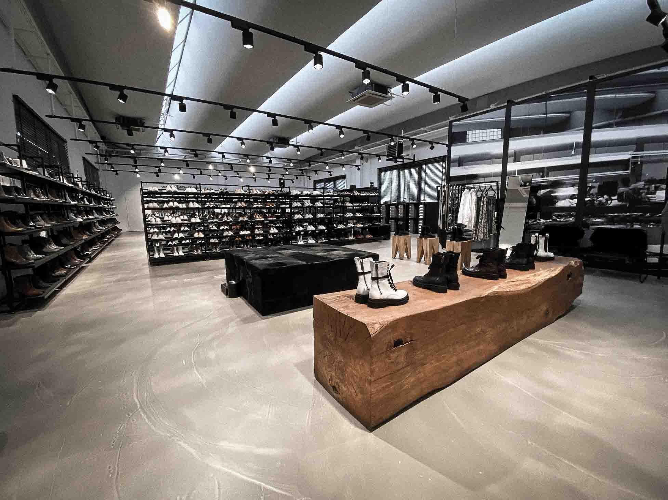

Semler Factory Outlet
Schuhfabrik Carl Semler
Alleestraße 36
66953 Pirmasens
Telefon: 06331 72010
www.semler.de

Di bis Fr 10.00 Uhr bis 17.00 Uhr
Sa 10.00 Uhr bis 14.00 Uhr

MST SHOE OUTLET  Am Klosterpfuhl 1  Industriegebiet Winzeln  66955 Pirmasens  Telefon: 06331 5145-540  www.mst-service.de  Mo bis Fr 10.00 Uhr bis 18.00 Uhr  Sa 9.00 Uhr bis 16.00 Uhr |  | 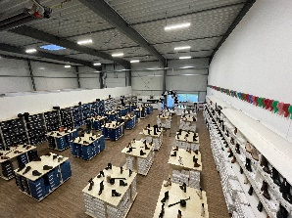

Werner 1911 – Das Outlet für konsequent  ökologische Schuhe  Werner Schuhe GmbH  Glockenstraße 5  66953 Pirmasens  Telefon: 06331 91784  https://werner-schuhe.com  Mo bis Fr 8.00 Uhr bis 12.00 Uhr/13.00 Uhr bis 16.00 Uhr |  | 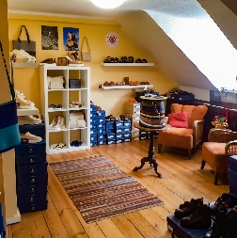

WAWI Schoko-Welt  Unterer Sommerwaldweg 18-20  66953 Pirmasens  www.wawi.com  Gläserne Produktion:  Mo bis Sa 8.00 Uhr bis 17.00 Uhr  Ausstellung und Werksverkauf:  Mo bis Sa 8.00 Uhr bis 18.00 Uhr |  | 